**济宁市创业贷款担保信息管理平台**

**建设可行性报告**

（初稿）

**二零一九年五月**

# 项目概况

## 1．项目名称

济宁市创业贷款担保信息管理平台

## 2．项目承担单位

济宁市创业贷款担保中心

## 3．可研究报告编制依据

创业贷款担保信息化建设是依据国家政策提出的要求，是实现公共就业，大众创业服务工作标准化、精细化、便民化的根本出路。2009年，人力资源和社会保障部为贯彻落实就业促进法有关规定和国务院67次常务会关于建立健全公共就业服务信息网络的要求，发布了《关于推进公共就业服务信息化建设工作的指导意见》，提出全面推进公共就业服务信息化建设。2015年，《国务院关于进一步做好新形势下就业创业工作的意见》（国发[2015]23号）又提出了要加快公共就业服务信息化建设。随后，《人力资源和社会保障部关于贯彻<国务院关于进一步做好新形式下就业创业工作的意见>的通知》（人社部发[2015] 42 号）指出了要进一步加强就业服务能力建设，提高服务均等化、标准化、专业化水平，加快就业信息互联互通。

目前，济宁市金保工程基础网络已经覆盖到全市各个办事点，创业贷款担保作为金保工程就业单元中的一个分维。创业贷款担保尚未覆盖，是在原有基础上的补充和扩展。

## 4．项目目标、规模、内容、周期

### 4.1 项目目标

（一）创业贷款担保信息互联互通，实现数据资源共享。

建立集中式数据库，汇总采集市本级及各（县）市创业贷款信息，通过信息网络将创贷数据互联互通，实现一点登陆，多点查询，数据共享。

（二）满足业务发展需求，实现中心业务无障碍链接

系统授权方便快捷，做到工作人员各司其职，业务流程逐级无障碍推进。

（三）系统定制化，可扩展化

创业贷款担保工作是国家双创工作的重要举措，政策也在不断发生变化，创贷信息管理平台可随政策变动而迅速做出调整。扩展要高，满足创业贷款工作的进一步发展。

（四）智能分析多样化

创贷信息管理平台将数据集中打破信息孤岛，对数据进行自动化汇总，提炼分析，为领导层决策提供精准的数据支持，分析多样从不同的维度分析创业贷款的进度、回收情况、扶持力度等。

### 4.2 建设规模

济宁市创业贷款担保信息管理平台建设内容包含：市本级创业贷款担保信息管理平台，市县区创业贷款信息管理平台。

### 4.3 建设内容

本项目建设的整体规划是建立一个功能强大的创业贷款担保信息管理平台，以网络、通讯技术为支撑，建立功能完善、安全可靠的系统应用管理软件平台，详细包含一下的软件系统：

济宁市创业贷款担保信息管理平台

### 4.3 建设周期

|  |  |  |
| --- | --- | --- |
| 序号 | 周期(工作日) | 建设安排 |
| 1 | 7-10 | 完成市中心机房建设，实现中心服务器及整体流程的线上运行。 |
| 2 | 7-15 | 完成市本级创业贷款担保信息管理平台部署、培训、上线、运行。 |
| 3 | 8-10 | 完成各县区本级创业贷款担保信息管理平台培训、上线、运行。 |

## 5．经济及社会效益

创业贷款担保信息管理平台的建设将进一步促进创业贷款担保中心信息化的普及及应用，推动创业贷款担保工作管理方式的规范及创新，降低创业贷款担保中心管理成本，降低工作人员的工作强度及工作内容复杂度。

创业贷款担保信息管理平台的建设在一定程度缩短贷户贷款周期，降低贷款的风险系数，和几个合作银行做到无障碍合作，进而更高效的为济宁市的“双创”路打下坚实的保障。对推动济宁市企业快速的发展，解决人员就业，推动济宁市经济都有着不可估量的作用。

## 6．结论及建议

创业贷款担保信息管理平台项目建成了以后，将有效改善全市创业贷款担保服务设施状况，为全社会提供了一个方便快捷的综合创贷担保平台

，对缓解全市就业压力，对支持全市企业的发展，对支持创业人员都有着重要的作用，具有良好的社会效益。

创业贷款担保信息化平台的建设，将有效的规范创贷担保工作流程、真正做到便民服务。同时成为政府引导创业、保障民生、扩大就业、服务社会的迫切要求。有着良好的社会效益，项目是可行的。

建议有关单位给予大力支持，加快前期工作进程，保障质量的同时按时完成工程建设，尽快发挥项目应有的社会和经济效益。

# 项目建设必要性

创业担保贷款的前身小额担保贷款政策作为积极就业政策的重要组成部分，经过多年的发展，已被充分证明是促进创业和带动就业含金量最高、效果最明显的民生政策之一。它由最初的生存型保就业升级为推动大众创业以带动就业，服务经济的新引擎。目前，创业担保贷款实行普惠制度，由最初扶持的六类人群扩大为全部法定劳动年龄内，诚实守信，既有创业意愿、又有创业能力的人群。

随着济宁市双创工作的全面开展，创业贷款政策也越发深入人心，贷户队伍日渐庞大，贷款资金量和放贷笔数大幅增长，合作银行的范围也进一步扩大、审批批次随之增多等一系列的递增因素也随之而来，这些都造成了创业担保贷款管理难度和管理成本的不断加大。

如何缩短贷户贷款周期？如何让有需要的人获得贷款？如何降如何降低贷款的风险系数？如何让受理变得简单快捷高效？如何和几个合作银行无障碍合作？如何加强内部人员的管控？如何更高效的服务包头的“双创”工作？如何机动灵活的落实各项政策等一系列问题都成了迫在眉捷需要解决的问题。

原有的创贷数据依靠EXCEL表来进行存储会导致很多问题。数据录入工作量大且数据准确性低；数据安全性及数据完整性得不到有效的保障；数据无交互性，增加了工作人员查询数据时的工作强度及工作难度从而导致贷户贷款周期延长；无法有效的进行内部人员权限的管控；领导掌握不到实时数据，增加了管理难度及强度；无法及时有效的进行多方面多维度的统计分析。

创业担保贷款信息管理平台是建立一个强大的创业贷款信息数据管理中心，以网络、通信技术作为支撑，建立功能完善、信息可靠的系统应用管理软件平台。引进身份证识别器可准确、高效的帮助工作人员录入申贷信息，申贷信息作为信息流会根据工作人员的权限逐级推进完成业务办理。

# 第三章 需求分析及建设方案

## 主要应用描述

创业贷款担保信息管理平台建设主要包括：一个数据中心承载着多个数据系统。主要包括市本级创业贷款担保信息管理平台、各县区（市）创业贷款担保信息综合管理系统、短信平台。

### 1.1模块功能介绍

#### 市本级创业贷款担保信息管理平台【中心版】

业务流程简略概述：

1. 贷户进入受理大厅开始受理资料，对资料进行二次审核；
2. 审核通过后担保机构工作人员负责将审核通过的用户资料录入系统，并提交下一步（提交下一步后申请流程会自动下发到管理员复核阶段）；
3. 担保中心管理员收到复核申请后，复核申请人信息，对复核成功的申贷信息划分调查组，并提交下一步操作；
4. 担保中心调查组人员接收到由管理员分配的调查任务后，进行调查，调查人员调查贷户填写调查表，并将调查信息提交到系统，并提交下一步；
5. 担保中心管理员收到调查信息及由调查人员提交的调查信息后，对提交上来的申贷信息进行集中会审，会审通过后将符合条件的提交下一步（电子流提交到银行进行下一步操作），对不符合条件的申贷直接驳回；
6. 银行管理员用户收到信息后对申贷信息核实、调查、放贷并更新系统信息提交下一步；
7. 放款成功后担保中心人员进行贷后记录、追踪还款等操作；与各县区及银行对接，形成放贷信息；贷后追踪及还款管理；以及报表分析功能。

#### 1.1.2 各县区创业贷款担保信息管理平台【县区版】

包括申贷受理、放贷管理、审批分配、贷前调查/贷后追踪、统计分析、基础管理等子系统。

业务流程简略概述：贷户进入受理大厅开始受理资料；对资料进行二次审核、划分批次；对申贷信息划分调查组，调查组分配单子到调查人员，调查人员调查贷户填写调查表；与市本级对接上传数据；放贷后下载放贷信息数据贷后追踪及还款管理；以及报表分析功能。

#### 1.1.3模短信平台

短信平台既可作为一个单独发短信的平台使用，也可嵌套进系统里面，在系统业务需要的时候进行发送短信。

### 项目优点

1、整体化、模块化（系统既可市带县一块运行，也可各县(市)单独运行）

2、网络化（局域网、互联网皆可访问）

3、信息一体化（数据在各业务系统之间高度共享）

4、数据储存集中化（将原先分散在企业各角落的数据整合起来，使数据得以一致，并提升其精确性）

5、定制、扩展化（随着业务的扩展、系统可以持续性升级）

## 功能和性能需求

### 2.1.1关键技术

本系统是一个集中化的平台，一个中心数据库多个应用。后台采用无缝衔接WebService技术, 面向切面的Java spring-boot，后台全面实现跨平台服务，可实现轻量级、微服务。整体提高系统性能及系统容错性。前端我们采用Vue、JS、H5、Websocket等多层架构的开发，采用先进的前后端分离技术，提高系统鲁棒性，使系统运行更加稳定和安全，界面效果美观易懂，更贴近用户需求。

### 2.1.2 网络架构图

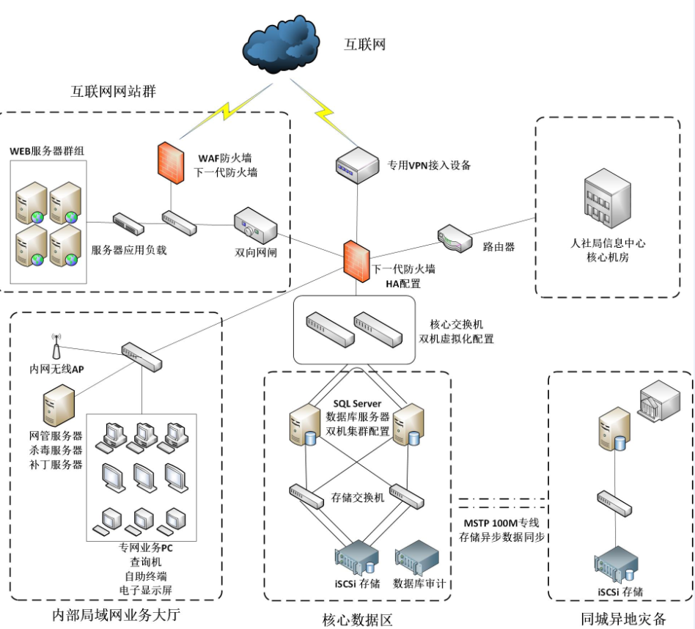

### 2.2性能要求

1、系统日常运行应满足一下要求：

系统启动时间不长于10秒；系统打开后能够连续运行。

2、数据库要求：

创业贷款担保信息化后台采用Mysql关系型数据库以及内存数据库Redis，极大提高系统效率。

# 第五章 结论及建议

结合济宁市创业贷款担保中心信息化建设需求和创业贷款担保信息平台的系统的功能流程。可以得到结论创业贷款担保信息平台符合济宁市创业担保中心信息化建设要求。建议济宁市创业贷款担保中心尽早立项。为济宁市创业贷款担保工作注入新的活力。将使济宁市的“双创”色彩再添浓墨重彩一笔。

# 第六章 可行性报告编制单位

单位名称：

核心技术开发人员：

王付栋，项目架构师及核心开发人员，曾就职于腾讯，参与过腾讯高并发、海量访问的Web及application架构与开发工作，精通Web系统的设计与开发工作；

王洋， 项目架构师及核心开发人员，数据科学家，曾就职于腾讯，参与过腾讯高并发Web架构与开发工作，精通Web系统的设计与开发工作；

张达，项目架构师及核心开发人员，就职于阿里巴巴，参与过阿里海量数据计算，高性能Web设计及开发工作，精通Web系统的设计与开发工作；

其他核心开发人员若干，均有丰富的Web系统、BS/CS系统、CMS系统、CRM系统等开发经验。